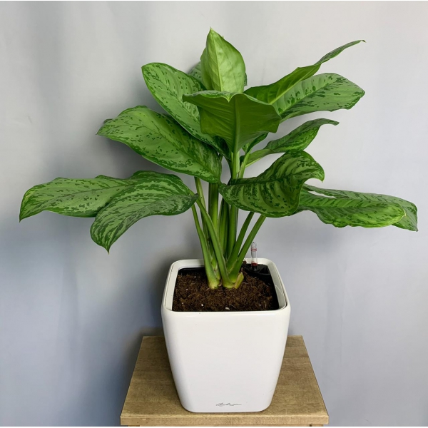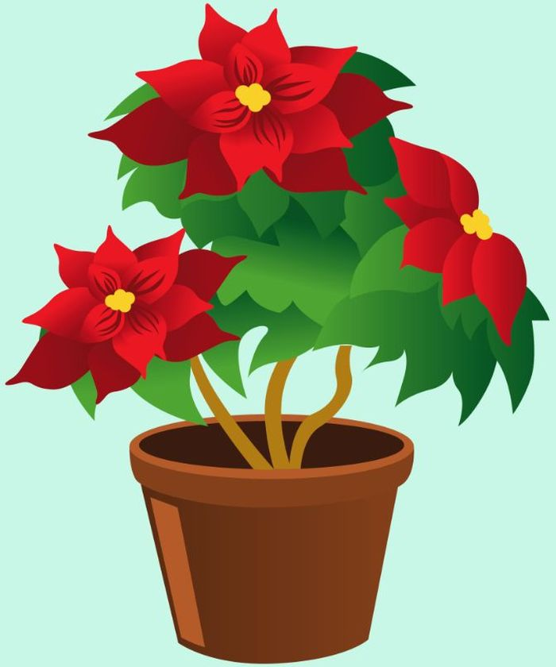

уход за комнатными растениями

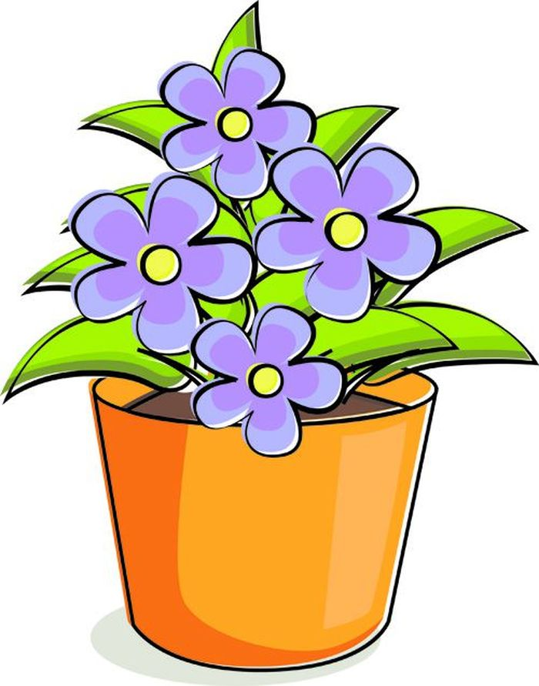

#### Комнатные растения

**В нашей группе на окне,**

**Во зелёной во стране,**

**В расписных горшочках**

**Подросли цветочки.**

**Вот розан, герань, толстянка,**

**Колких кактусов семья.**

**Их польём мы спозаранку.**

**Я и все мои друзья.**

Этапы ухода и загадки

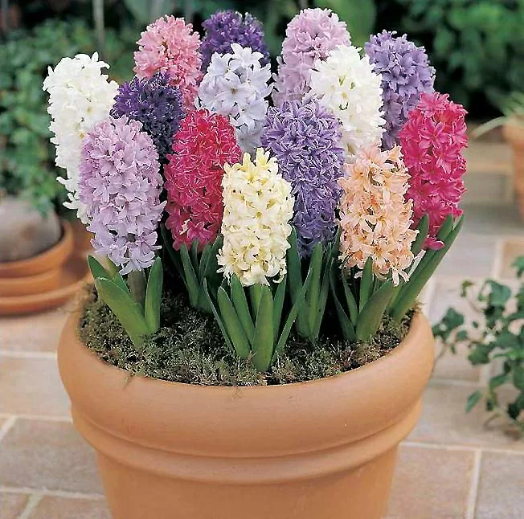

## Этапы ухода

## Во-первых, необходимо поливать растения через 2 дня после того, как высохла почва. Во-вторых, ставим растение ближе к свету. Иногда следует рыхлить почву палочкой, чтобы корни могли дышать (осторожно, можно их повредить!). При необходимости вытираем листья растений влажной тряпкой от пыли. А также, не забываем регулярно опрыскивать растение.

## Загадки про растения

**Очищают воздух, создают уют,**

**На окнах зеленеют, круглый год цветут. *(Комнатные растения)***

**Не подушка для иголок, и не ежик, и не елка,**

**Но не даст себя в обиду, потому что весь в иголках. *(Кактус)*.**

**На окне стоит горшок, в нём чудеснейший цветок:**

**Фиолетовый, изящный, ароматами манящий. *(Фиалка)***

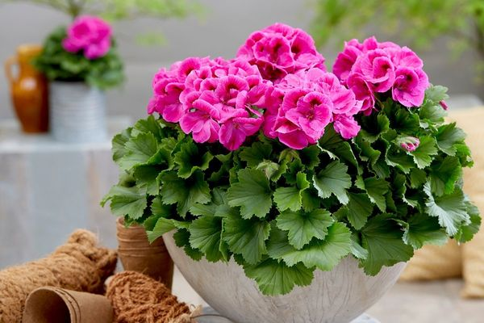

**Для того, чтобы растение жило и не болело, за ним необходим правильный уход**

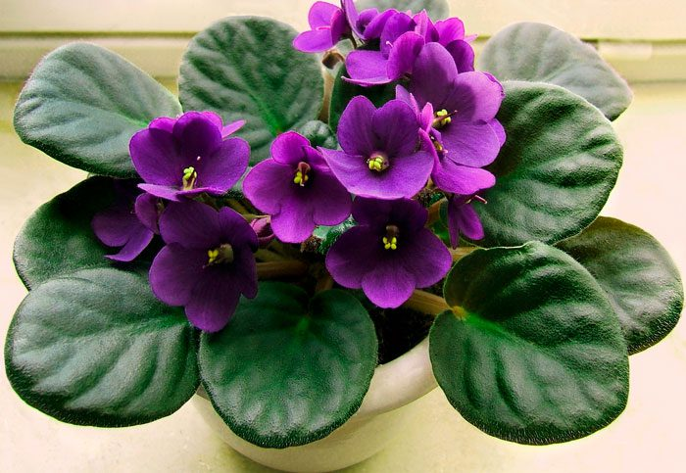

#### Уход за комнатными растениями